104年度墾丁國家公園「魚龍百變－樂洋洋」保育宣導貼圖創作競賽簡章
- 主旨：
墾丁國家公園擁有山與海的美麗風景，且孕育豐富的自然生態，其以珊瑚礁所構成的生態環境，更是造就了多樣的海洋生物，棲息在其中的珊瑚魚類就是具特色之一。
惟近年來人為過度利用以及環境惡化使得資源日漸減少，魚類資源也日益減少，甚或消失殆盡。人們實有責任盡一己之力，來保護大自然所給予的環境。爰此，墾丁國家公園管理處(以下簡稱本處)辦理「魚龍百變－ 樂洋洋」保育宣導貼圖創作競賽，並期待藉由競賽過程及成果應用來宣導保護海洋資源，以達永續海洋。

- 主辦機關：墾丁國家公園管理處。

- 貼圖主題：
本創作競賽以2014年公告為第二類保育類(珍貴稀有)野生動物：隆頭鸚哥魚與龍王鯛(曲紋唇魚)為貼圖主角，其創作可搭配墾丁國家公園地景或生態特色如：鵝鑾鼻、貓鼻頭、大尖山、龍坑、關山、南灣、船帆石、青蛙石等，甚或其它海洋生物為配角。本處檢附主角之生態圖供參考。

- 競賽資格：高中(職)以上在校學生。

- 競賽等級與獎項：
- 第一名(1名)；新台幣3萬元整；獎狀一紙。
- 第二名(1名)；新台幣2萬元整；獎狀一紙。
- 第三名(5名)；新台幣1萬元整；獎狀一紙。

- 作品格式：
- 圖檔格式：原始檔之數位AI檔、PNG檔以及PSD檔。
- 圖檔大小：每張貼圖圖檔不超過1MB。
- 解析大小：320 Pixel(像素) X 320 Pixel(像素)。
- 件數限制：每組作品(主角二選一或混搭均可)至少8張(含)不同樣態之靜態貼圖。每組為1件參賽作品，每位參賽者不限參賽件數。

- 評選方式：
- 本處將邀請專家學者及本處同仁共同組成評審團，評選本競賽之投稿作品，以選出優秀作品。
- 評分項項目
1.保育意識傳達10％。
2.創意性40％。
3.設計美感40％。
4.Face book人氣指數10％。

- 報名方式：
於收件截止前，將作品燒錄成光碟並列印報名表、著作權聲明暨授權同意書、每組作品列印稿(以A4格式彩色輸出)等書面文件寄送至墾丁國家公園管理處保育研究課收(94644屏東縣恆春鎮墾丁路596號)，且於信封外註明「魚龍百變－樂洋洋」保育宣導貼圖創作競賽創作競賽。另需將作品公開於個人臉書，方完成報名手續，參加後續的評選。

- 競賽期程
- 收件時間：公告日起至4月23日17:00止。
- 作品評選：4月27日~29日。
- 評選結果公告：4月29日，將公布於本處網站www.ktnp.gov.tw及臉書。

- 競賽須知：
- 參賽作品須為原創作品，「在國內外實體媒介（如商業性雜誌、書籍、同人誌等）、電子出版（包括網站、部落格、BBS等）及其他任何方式從未發表或出版之作品」。
- 若查證投稿作品有抄襲或曾公開發表之事由，一律取消資格和獎金，並且依情節追究其法律責任。
- 配合本處後續相關活動之推廣與執行，參賽者須簽署授權書，將獲獎作品之圖、文、創意內容等智慧財產權由本處全部取得。
- 依中華民國稅法規定，中獎之獎金超過新臺幣1,000 元者，須申報所得；價值超過新臺幣（含）2萬元者，依法須扣除10%稅金。
- 凡參賽者均視為認同本活動辦法之各項規定。主辦單位保有修改與更動本簡章之權利。
- 請勿於作品上註記任何可識別姓名或身份之文字與符號，若有相關情事，經查證屬實，主辦單位得取消其資格和獎金。
- 評選結果經評審委員決議後通過並公告，不得異議。各項獎項經評審決議得從缺或不足額入選。
- 本競賽應繳交規定文件不齊者不予計分。報名資料及作品，概不退件。
- 本競賽入選作品應配合本處修改貼圖及提供AI（85.6mm X 54mm）完稿檔，以便本處宣導應用。
- 本競賽相關活動之洽詢電話及電子信箱：08-8861321轉242；陳先生；shin@ktnp.gov.tw。
附件1
104年度墾丁國家公園「魚龍百變－樂洋洋」保育宣導貼圖創作競賽報名表
姓名 |  |  |  | 連絡電話 |  | 住家：
 |  |  |  |  |  | 手機：
電子信箱
通訊地址
學校（科系／班級）
作品題目(20字以內)
作品說明(200字以內)
個人Face Book網站
資料繳交項目 | ◻光碟 |  | ◻著作權聲明暨  授權同意書 |  | ◻作品列印稿  (A4格式彩色輸出)

附件2
著作權聲明暨授權同意書

本人 提交104年度墾丁國家公園「魚龍百變 樂洋洋」-保育宣導貼圖創作競賽之參賽作品，保證為本人所原創且符合比賽之規定，絕無侵害他人著作權之事宜。參賽之作品亦未曾發表或得獎，如有不實或違反著作權法之爭議，願負相關法律責任。
本人作品一旦入選獲獎，同意將本次參賽作品及主辦單位於決賽現場拍攝之照片及影片全部著作財產權使用權利讓與墾丁國家公園管理處，並為保育宣導及解說教育之目的，墾丁國家公園管理處具有出版、著作、編輯、引用、公開展示、公開陳列、公開傳播、發行各類形態媒體宣傳活動之永久使用的權利，不需另行通知及致酬，本人絕無異議，特立此同意書。
此致
墾丁國家公園公園管理處
參賽人員簽名：
身份證字號：

中華民國 104 年 月 日
本「著作權聲明暨授權同意書」畫底線處請務必填寫或簽名，未完整簽署者，將不列入評選。
- 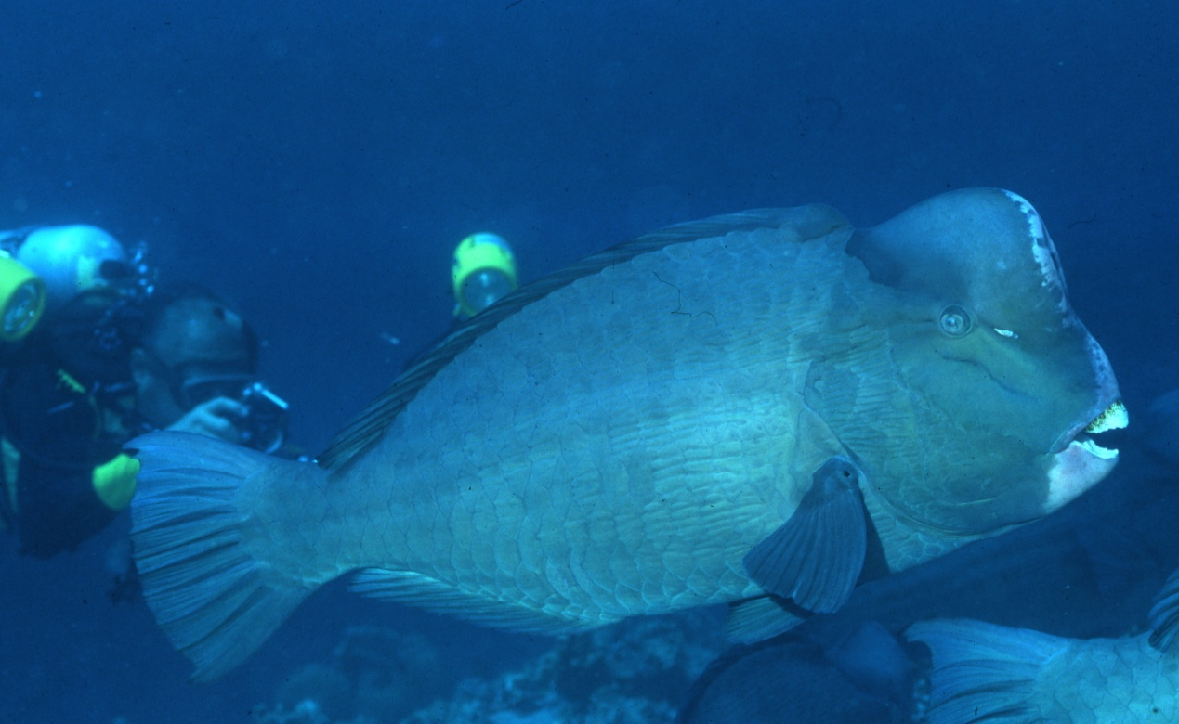
- 隆頭鸚哥
- 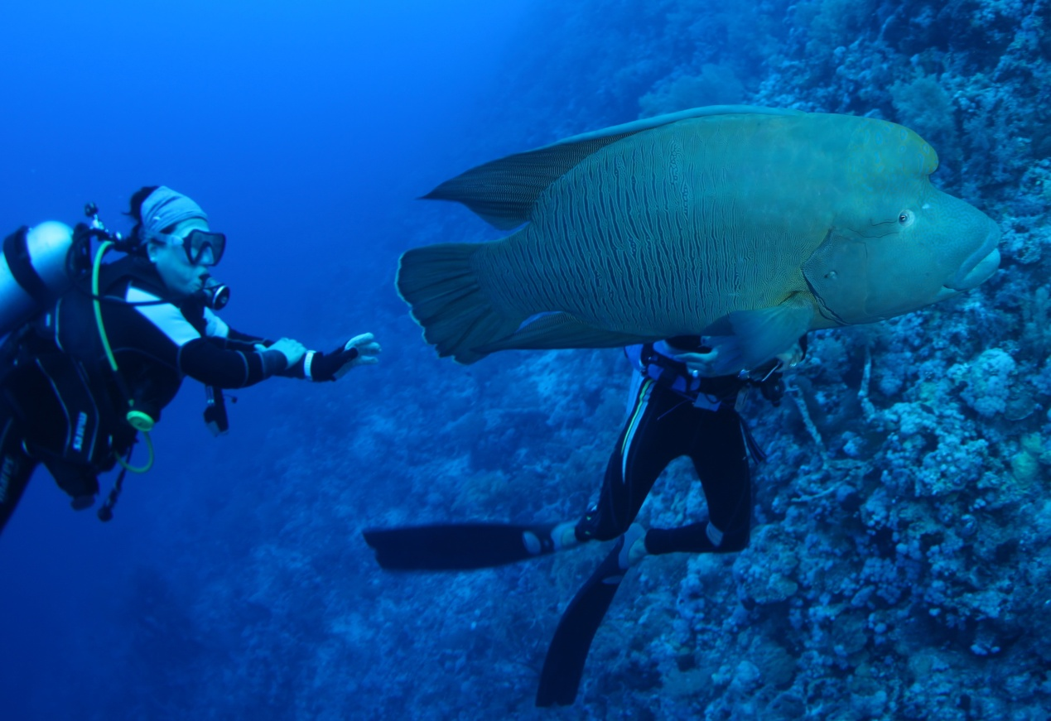
- 曲紋唇魚(龍王鯛)

